Assegna numero scrutatori per sezione
Questo programma permette di assegnare il numero di scrutatori per ogni sezione, queste ultime sono presenti nell'apposita tabella.
Per iniziare bisogna selezionare l'elezione di riferimento, di seguito cliccare a destra della videata elenca o premere F4. La videata che ne risulta è l'elenco delle sezioni nelle quali il territorio comunale è diviso, come da videata sottostante:
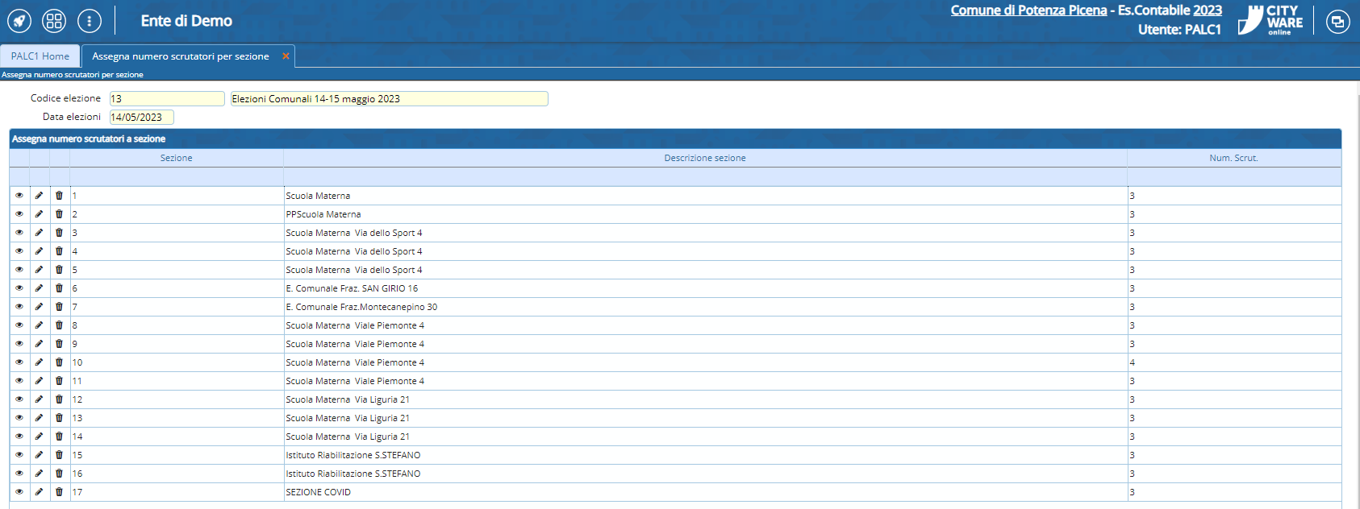
Le azioni possibili su una sezione sono, in ordine di simbolo partendo da sinistra:
-Visualizza: riporta le informazioni base della sezione ed il numero scrutatori senza possibilità di modificarle (campi giallini)
-Modifica: simile nel formato all'azione visualizza eccetto per il campo Numero Scrutatori che è modificabile, tale campo non può essere vuoto. come mostrato nella videata sotto dove tale campo è contrassegnato dall'asterisco(*)
-Cancella: permette di cancellare la sezione, attenzione nell'usare tale azione, esserne sicuri.

Assegnazione scrutatori
la finestra che appare elenca tutte le sezioni presenti, cliccando quindi nel bottone → “Assegna” apparirà un messaggio per inserire il numero degli scrutatori per ogni sezione, esempio:
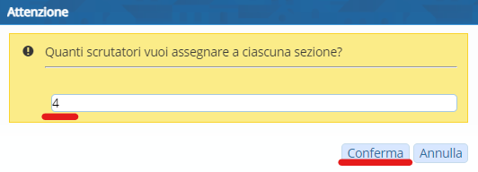
nel caso in cui dovesse esservi la necessità di entrare in modifica di una o più sezioni (perchè con un numero di scrutatori diverso da quello inserito inizialmente), è possibile farlo tramite l'apposita “matitina” (che entrerà nel dettaglio della sezione selezionata) e inserire poi il numero degli scrutatori → Aggiorna


